МИНИСТЕРСТВО ОБРАЗОВАНИЯ И НАУКИ РОССИЙСКОЙ ФЕДЕРАЦИИ

Федеральное государственное бюджетное образовательное учреждение

высшего образования

«**Вятский государственный университет**»

**(«ВятГУ»)**

Факультет автоматики и вычислительной техники

Кафедра электронных вычислительных машин

Отчет по лабораторной работе №1

по дисциплине «Интерфейсы периферийных устройств»

Выполнил студент группы ИВТ-42 _____________________________/Щесняк Д. С./

Проверил старший преподаватель кафедры ЭВМ_________________/Гагарский К. Н./

Киров 2017

1. Задание на лабораторную работу

Вывести в центре экрана текстовое сообщение из двух слов в рамке. В одном слове для каждой буквы – разные цвета символа и фона, рамка должна иметь тень.

1. Теория

Структура видеопамяти: 41 страница по 4 Кб, 1 страница на экран. Базовый адрес b800:00 – верхний левый угол экрана.

Пример задания видео режима:

Mov al, 03h

Mov ah, 0

Int 10h

В результате чего экран будет иметь разрешение в 25 строк, по 80 символов в строке. Каждый символ кодируется двумя байтами: старший байт определяется цвет фона, младший – цвет символа.

1. Исходный код программы

Программа рисования рамки и печатания текста представлена на рисунке 1

|  |
| --- |
| .286  .model small  .data  studentName db 'Daniil Shchesnyak', 0  groupName db "IVT-42", 0  .stack 256h  .code  ;процедура заливки окна  fill proc near  mov bp, sp  pusha  mov ax, 0B800h  mov es, ax  mov di, 0  ;цикл заливки целого экрана заданным цветом  mov ax, [bp+2]  mov cx, 2000  l:  add di, 2  mov es:[di], ax  loop l  popa  ret 2  fill endp  ; Процедура рисования рамки  drawBorders proc near  mov bp, sp  pusha  mov ax, 0B800h  mov es, ax  mov di, 1010  ;Тень  mov ax, 0h  mov bx, 0  shadowLoop:  mov cx, 40  shadowFillLoop: ; цикл заливки строки  add di, 2  mov es:[di], ax  loop shadowFillLoop  inc bx  cmp bx, 10  jg shadowExit  add di, 80  jmp shadowLoop  shadowExit:  mov di, 680  mov ah, 00010000b  ;Заливка фона  rectLoop:  mov cx, 40  fillLoop:  add di, 2  mov es:[di], ax  loop fillLoop  cmp di, 2280  jg rectExit  add di, 80  jmp rectLoop  rectExit:  mov di, 680  mov ah, 00001111b  mov al, 0C9h  mov es:[di], ax ; Левый верхний угол  mov al, 0CDh  mov cx, 39  topLineLoop: ; цикл рисования верхней части рамки  add di, 2  mov es:[di], ax  loop topLineLoop  add di, 2  mov al, 187  mov es:[di], ax  mov al, 186  mov cx, 20  rightLineLoop: ; цикл рисования боковых линий рамки  add di, 80  mov es:[di], ax  loop rightLineLoop  add di, 160  mov al, 188  mov es:[di], ax  mov al, 205  mov cx, 39  bottomLineLoop: ; цикл рисования нижней части рамки  sub di, 2  mov es:[di], ax  loop bottomLineLoop  sub di, 2  mov al, 200  mov es:[di], ax  popa  ret  drawBorders endp  ;Процедура вывода текста на экран  drawText proc near  mov bp, sp  pusha  mov ax, 0B800h  mov es, ax  mov ax, [bp+6] ; получаем базовый цвет и фон  mov bx, [bp+2] ; адрес первого символа строки  ;add bx, 1E0h  mov di, [bp+4] ; координата начала  textLoop: ; цикл рисования букв  mov cx, 7  colorLoop: ; цикл отсчета цетов, после 10 цветов сброс на начальный  mov al, [bx]  test al, al  jz textExit ; если дошли до конца строки, то выход  inc bx ; переход к след. символу  ;inc ah ; выбор нового цвета  add ah, 11h  mov es:[di], ax  add di, 2  loop colorLoop  mov ax, [bp+6]  jmp textLoop  textExit:  popa  ret 6  drawText endp  main:  mov ax, @data  mov ds, ax  ;Переход в текстовый режим  mov al, 03h  mov ah, 00h  int 10h  ;Заливка цветом и рисование рамки  push 7000h  call fill  call drawBorders  ; Вывод имени  push 2100h ; базовый цвет  push 1346 ; позиция  lea bx, studentName  push bx ; строка  call drawText  ;Вывод группы  push 8100h  push 1514  lea bx, groupName  push bx  call drawText  ;Ожидание клавиши  mov ah,00h  mov al,13h  int 16h  pop es  ;Выход из программы  mov ax, 4c00h  int 21h  end main |

Рисунок 1 – Программа рисования рамки

1. Экранные формы

Экранная форма разработанной программы представлена на рисунке 2.

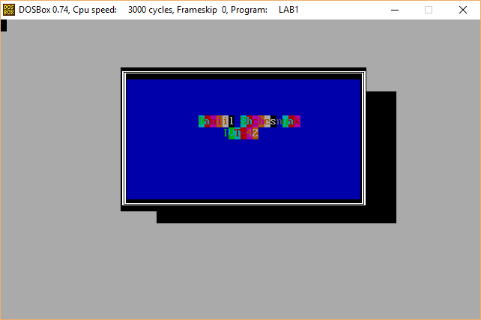

Рисунок 2 – Экранная форма программы

1. Вывод

В ходе выполнения лабораторной работы была разработана программа демонстрирующая работу с видеопамятью. Был подробно изучен 3-й видеорежим и кодировка ASCII. Каждый символ задается в видеопамяти 2 байтами: старший байт позволяет определить цвет фона, а младший цвет самого символа, так же есть дополнительный байт, позволяющий добавить эффект мигания.